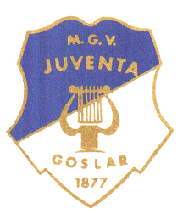
Männergesangverein Juventa Goslar e.V.

von 1877 mit Frauenchor gegr. 1997
Mitglied im Niedersächsischen Chorverband
Mitglied im Deutschen Chorverband
Vorsitzender Peter Wegener, Zwölfmorgental 21, 38855 Wernigerode
Telefon 03943-43060 oder 0175-8361937, E-Mail: weripe@web.de

Goslar, 16. Juni 2020

Liebe Sangesschwestern, Liebe Sangesbrüder,
der Vorstand möchte euch gern zu einem gemütlichen Kaffeetrinken einladen, damit wir einander nicht aus den Augen verlieren.
Am Dienstag, 30.06.20 oder Dienstag, 07.07.20 - je nach Wetterlage – sind wir im Café am Vienenburger See angemeldet. Wer Lust hat, kommt schon um 15:00 Uhr zu einer Wanderung um den See, die anderen treffen sich um 16:00 Uhr direkt vor dem Café.
Dort wollen wir gemeinsam Kaffeetrinken, klönen und SINGEN, das kleine blaue Buch bitte nicht vergessen.
Parken kann man sehr gut am Ende der Straße „An den Flachsrotten“ (neben dem Freibad). Fahrgemeinschaften zu bilden wäre sicher vernünftig.
Der konkrete Termin wird zeitnah durch die Telefonkette bekanntgegeben.
Wir würden uns über eine rege Teilnahme sehr freuen und grüßen ganz herzlich.

Gaby Fischer Peter Wegener Jochem Börnke

